- Operaciones-Cálculos mentales

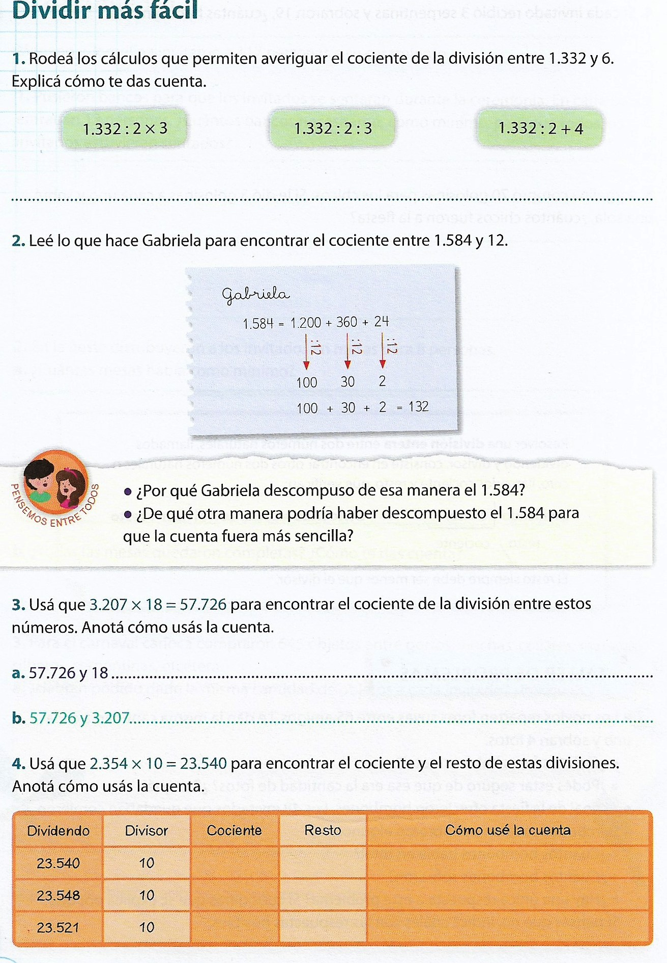
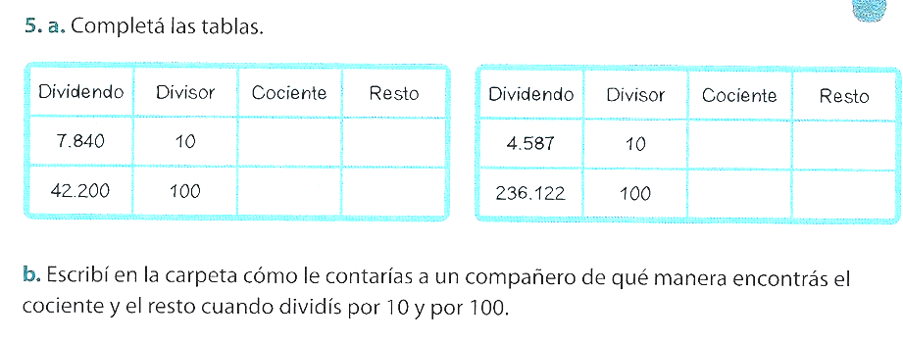

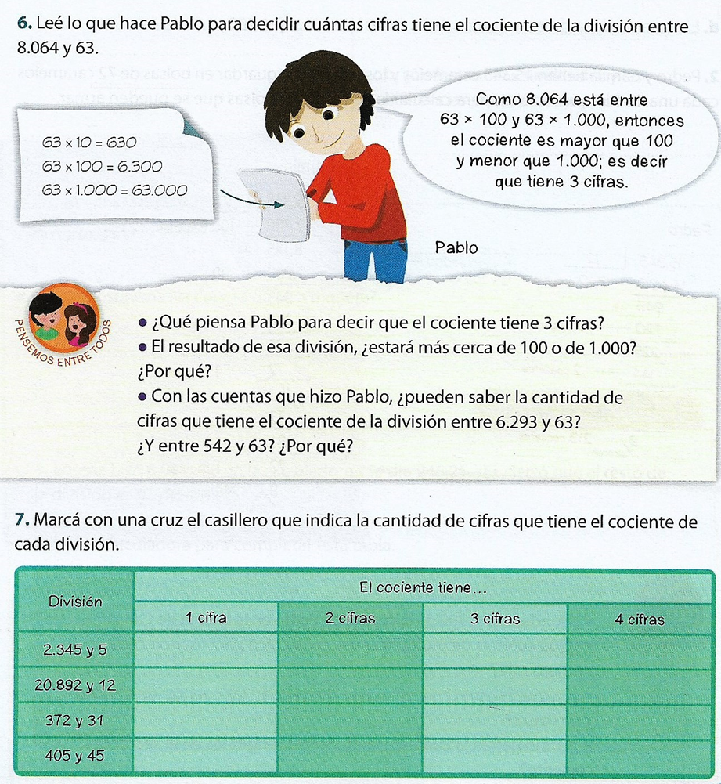

Trabajamos con el libro : pag:54-57-58.

- Propiedades de las operaciones:

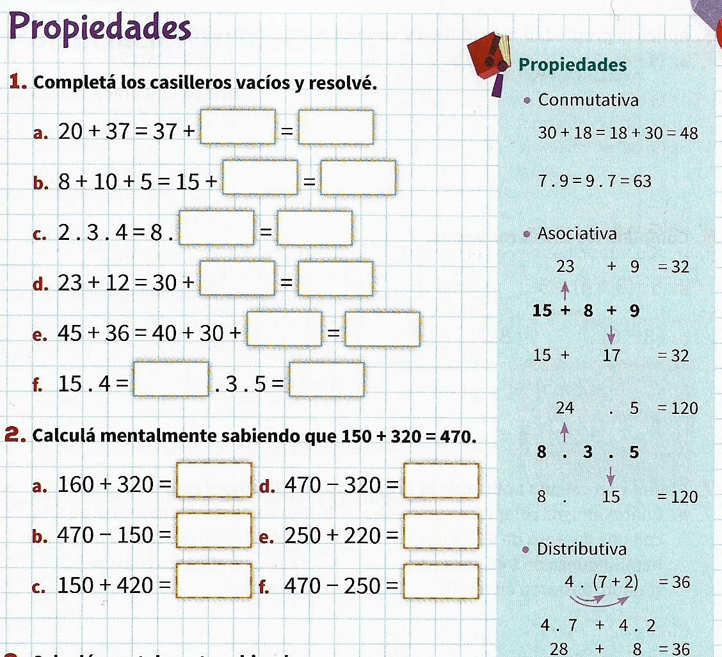

3-Completá:
- 4.(____+5) = 28 +____=______
- (_____-____). 6 = 54-____= _____
- 12.____:3 = 28
- 15.( 10- ____) = 135
- (8 +6) ._____= 88 + ____= _____
- ( 100 + ____) : 5 = 23

4-Realizá los siguientes cálculos sabiendo que 16.28 = 448

a) 16 . 29=
b) 16 . 14=
c) 16 . 56=
d) 8 . 28=
e) 32 . 14=
f) 4 . 28=

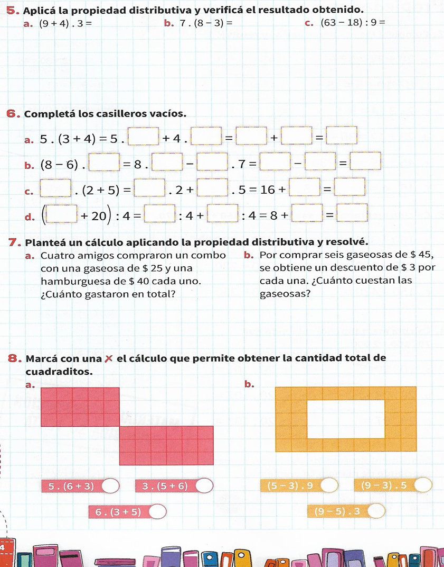

9)Sabiendo que 288:16 =18 completá:
a) 144 : 16 =_____
b) 288 : 32 =_____
c) 144 : 4 = ______
d)288 :8 =______
e) 288 : 48 =_____
f) 72 :2 =_______

10) Colocá = o =
a) 18 – 6 6 – 18 c) 20: 5 10 + 10 :5

b) 8. 10 2.8.5 d) 4 . 9 4. (3 +6)

- -Situaciones problemáticas con las cuatro operaciones:

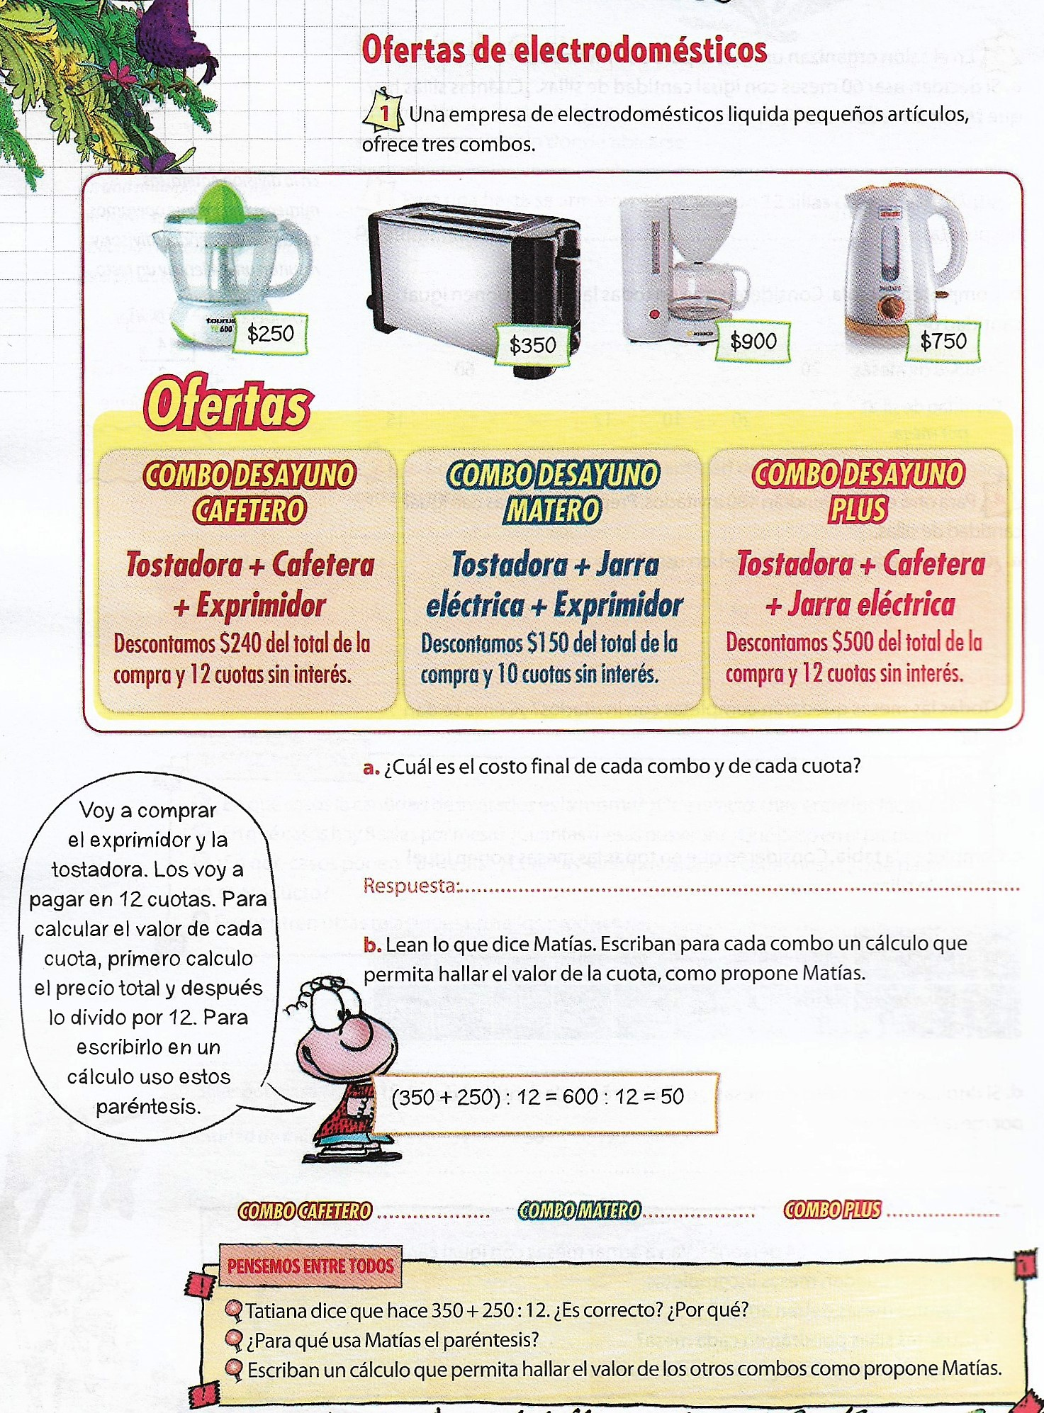

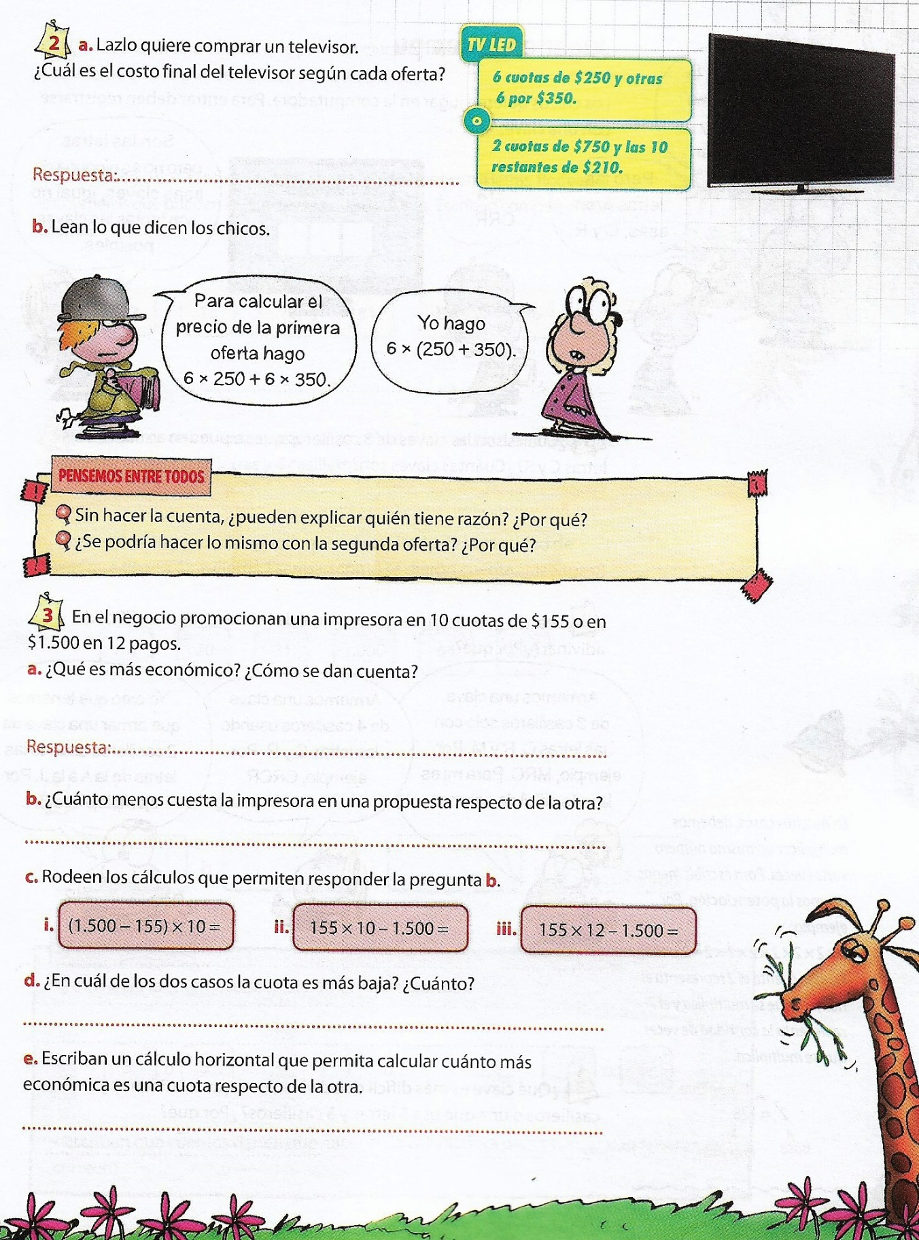

- Cálculos combinados:
Cuando tengo varias operaciones, se resuelve:
-primero la multiplicación o división
-segundo las sumas o restas
- Tener en cuenta:
--separar en términos
-resolver multiplicaciones y/o divisiones, luego sumas y restas
-las sumas y restas se resuelven en el mismo renglón
-calcular el resultado y diferenciarlo del resto con color.
Trabajamos con el libro: pág.61-62-63

- Factores que se repiten

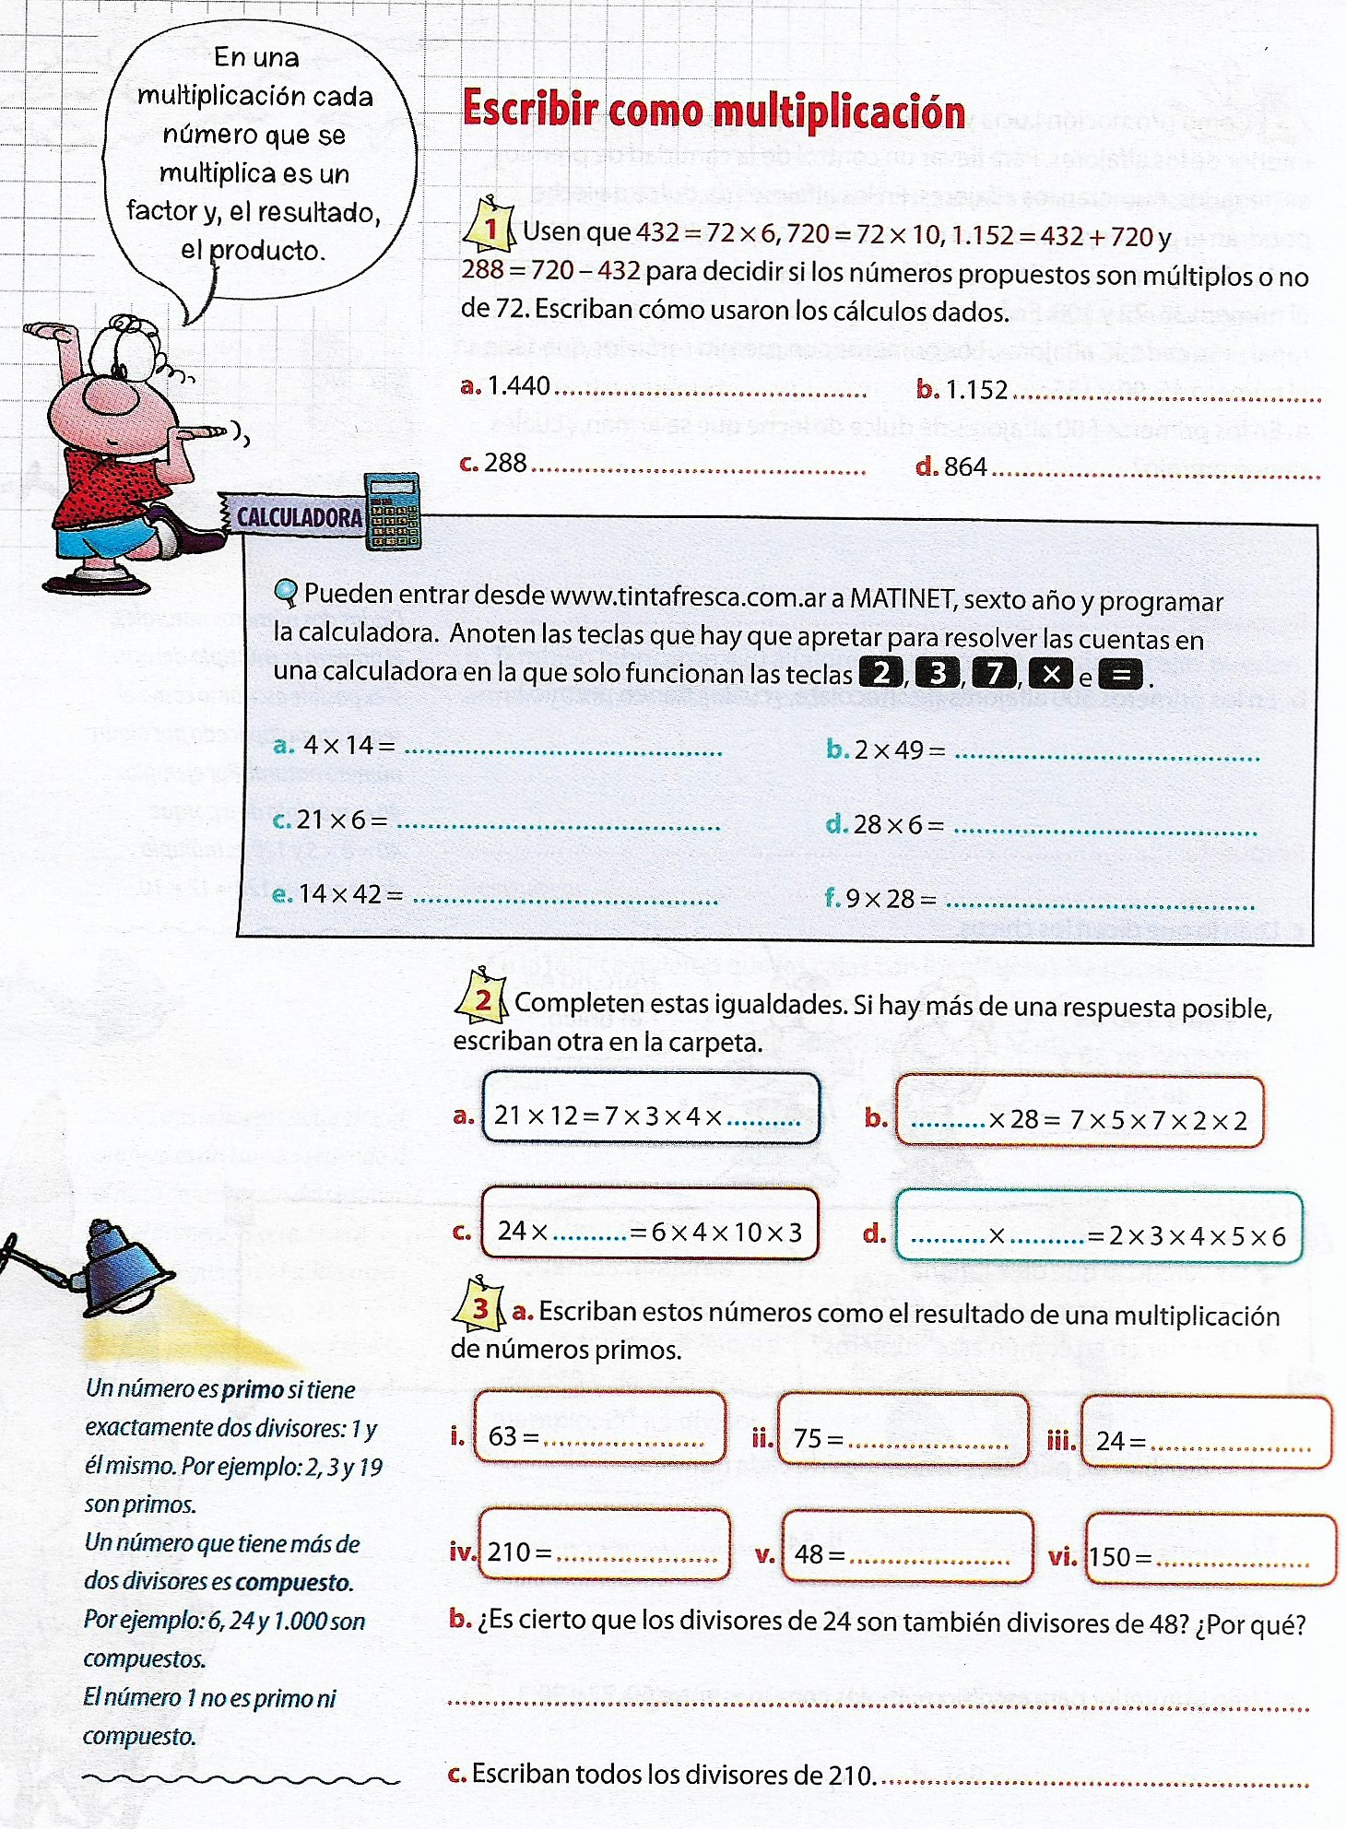

Trabajamos con el libro: pág. 59-60-

-Recordamos múltplos y divisores. Trabajamos con la guía:

Para trabajar en casa:
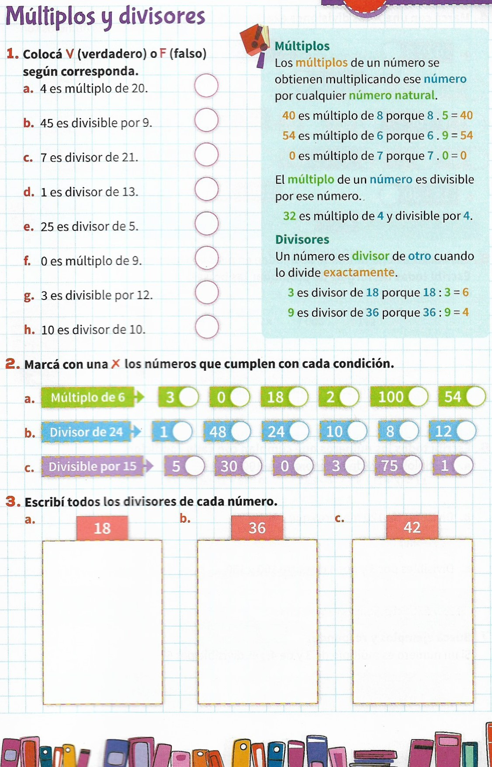

- Problemas que involucran las cuatro operaciones
- Orden de los cálculos

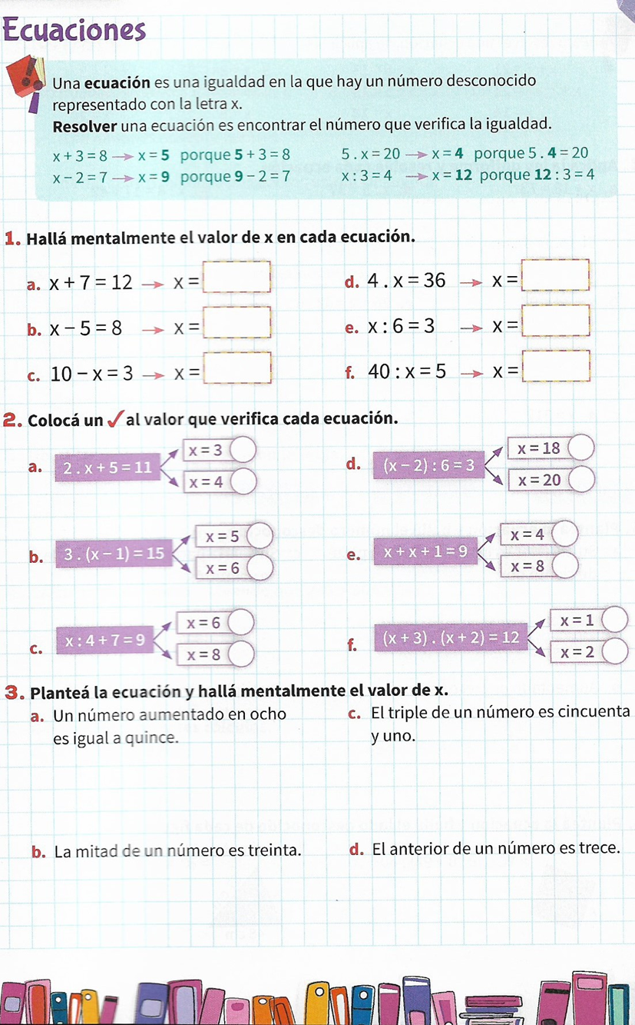

Trabajamos con el libro : pág.63-64

- Cálculos algorítmicos de multiplicación y división.
- Potenciación y radicación de números naturales.

-Lee con atención :

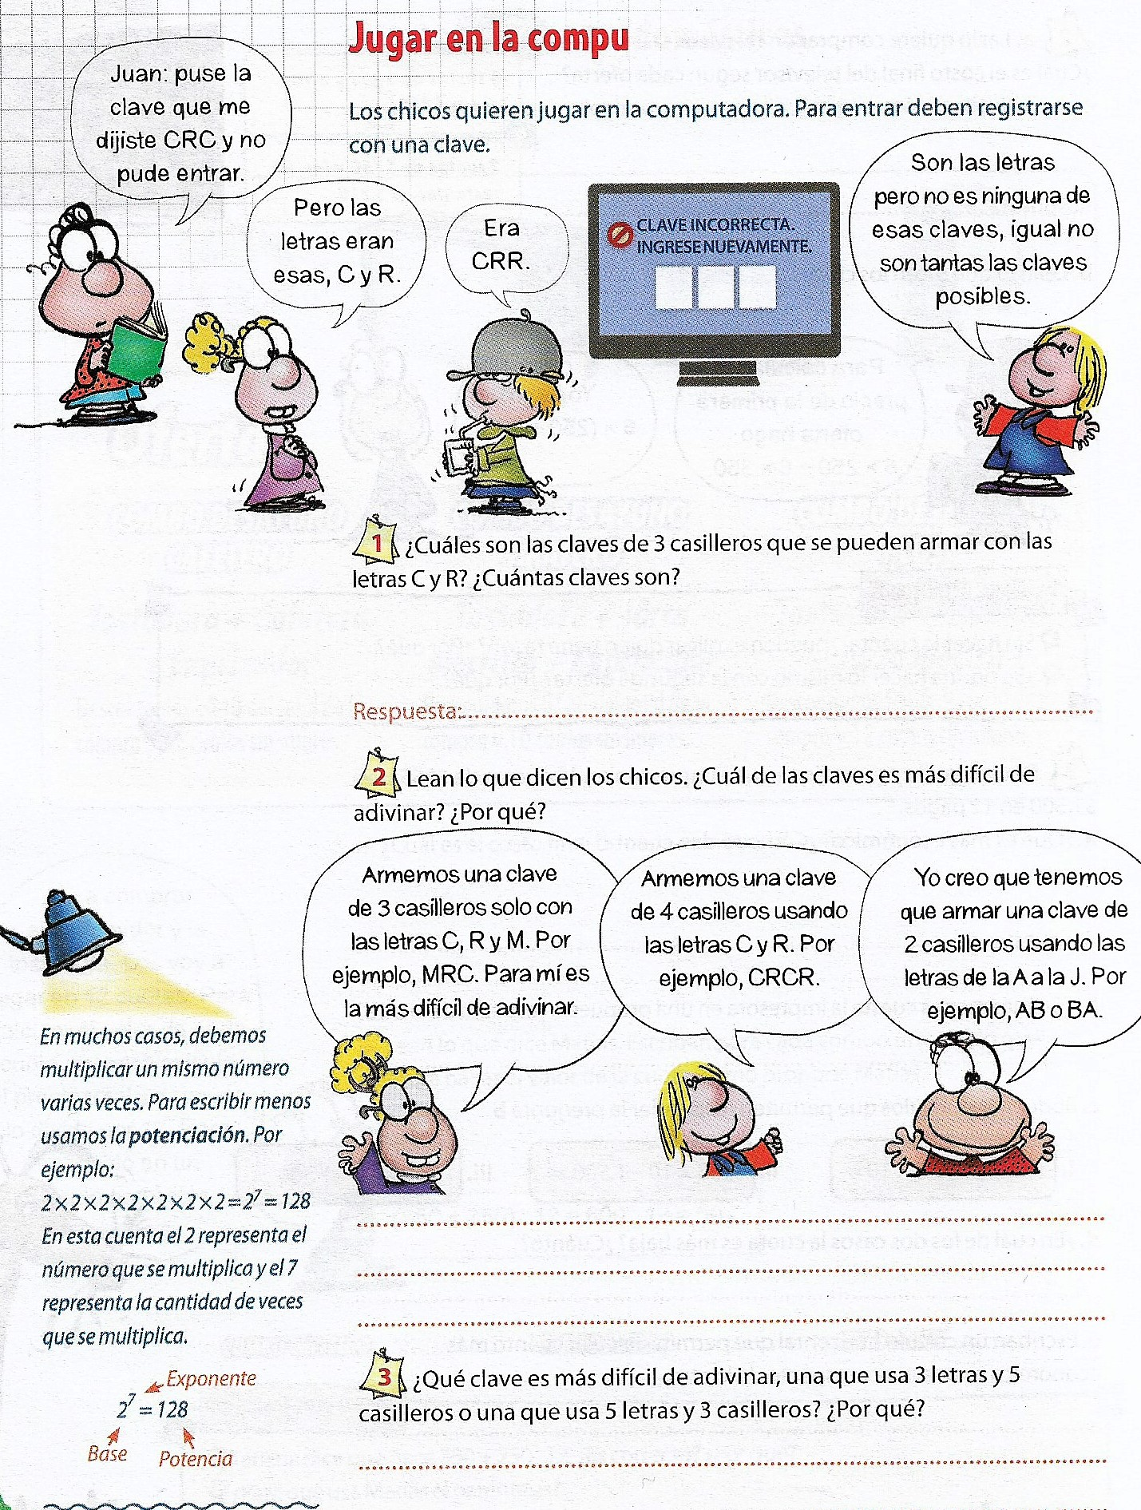

- Veamos otro ejemplo:

- 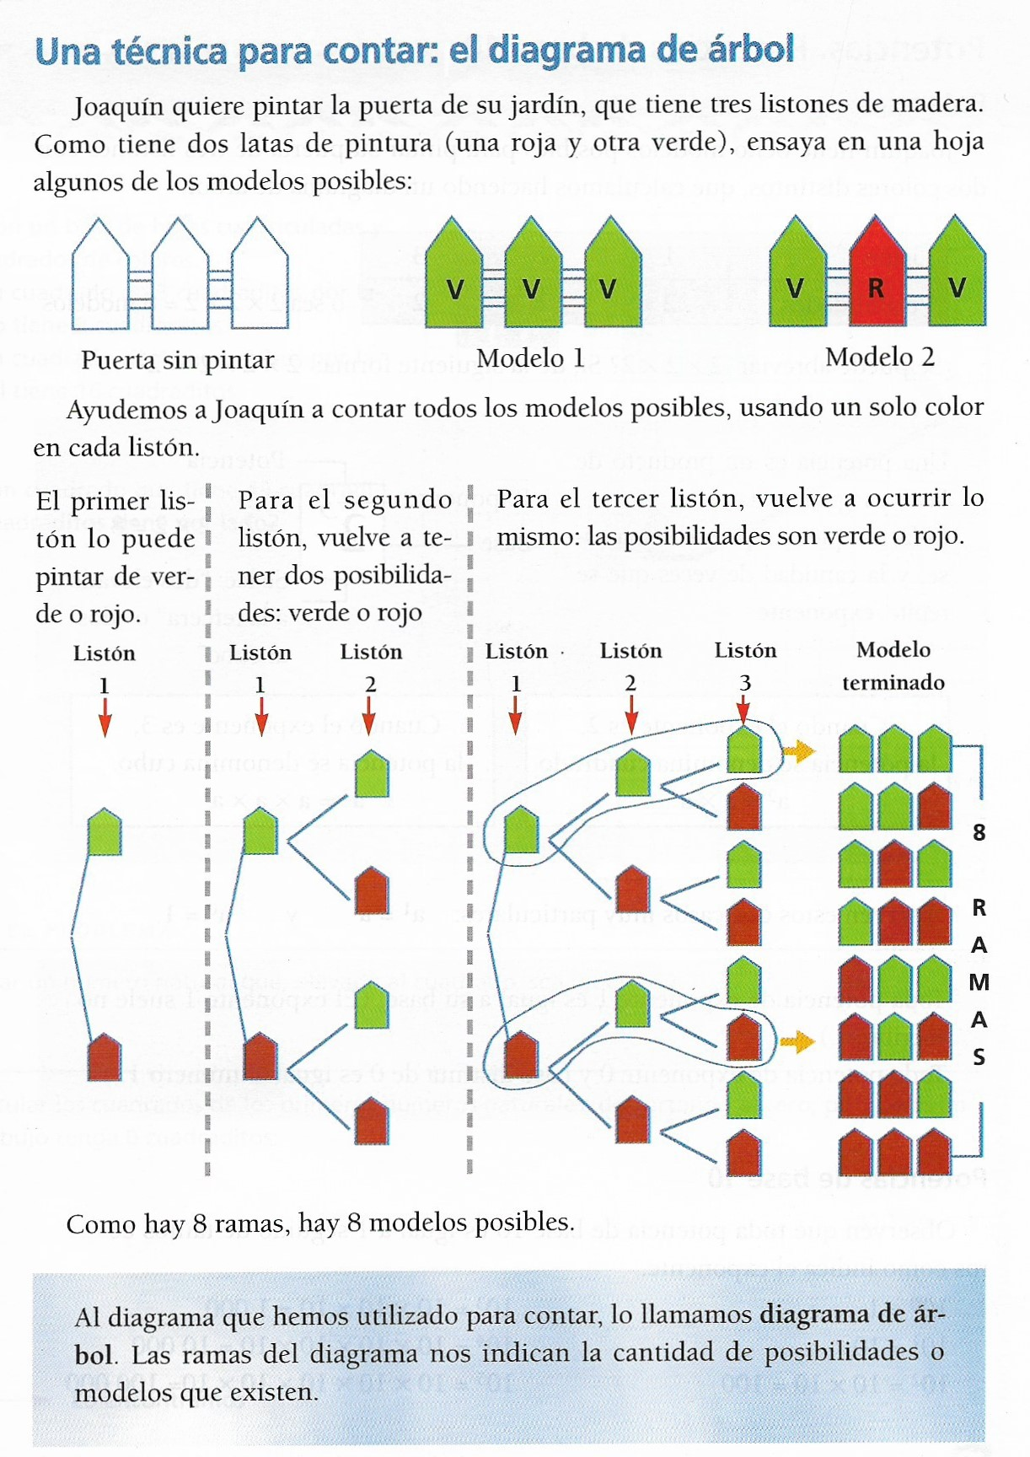

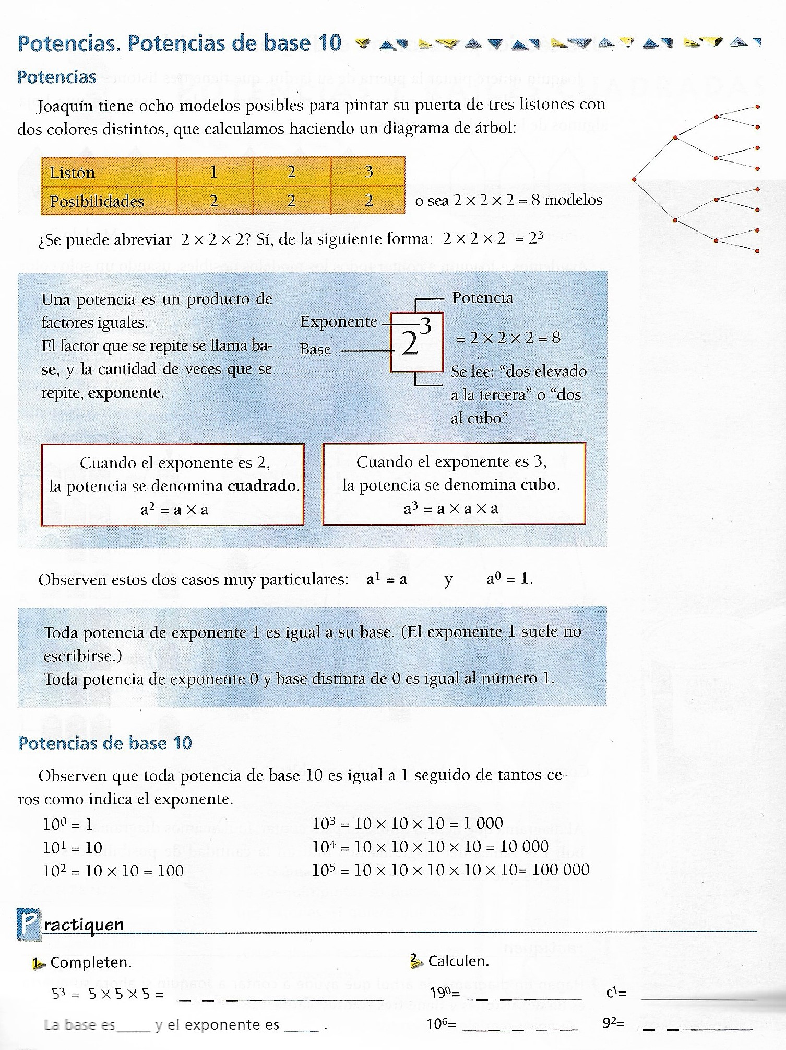

Copiamos en el cuaderno:
LA POTENCIACIÓN ES UNA FORMA ABREVIADA DE EXPRESAR UN PRODUCTO DE FACTORES IGUALES.
4
2.2.2.2 = 2 =16
4 EXPONENTE
2 = 16 POTENCIA

BASE
Trabajamos con el libro página: 60.

Para seguir trabajando en casa:
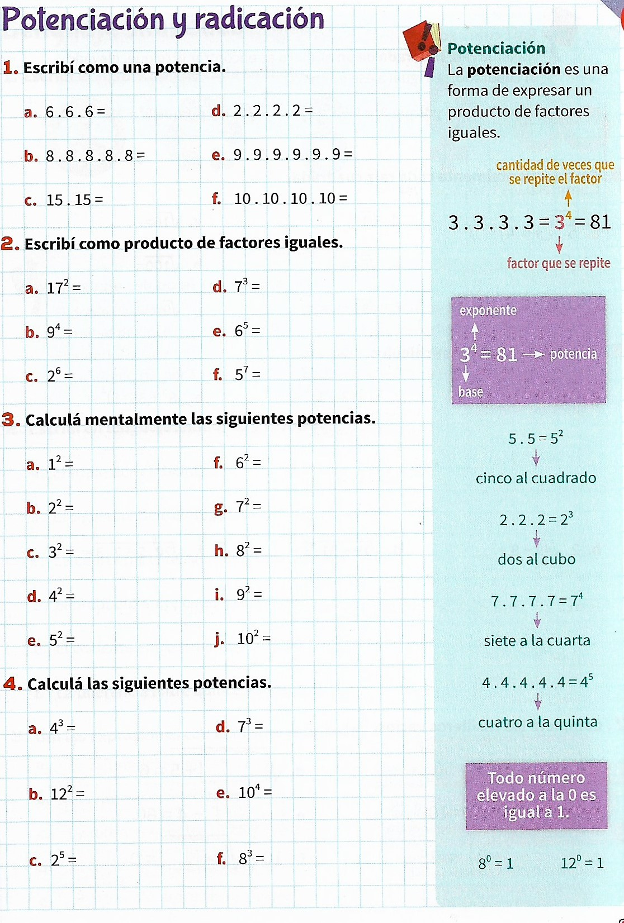

-Veamos ahora el proceso inverso…

¿QUÉ NÚMERO ELEVADO AL CUADRADO ES IGUAL A 49?
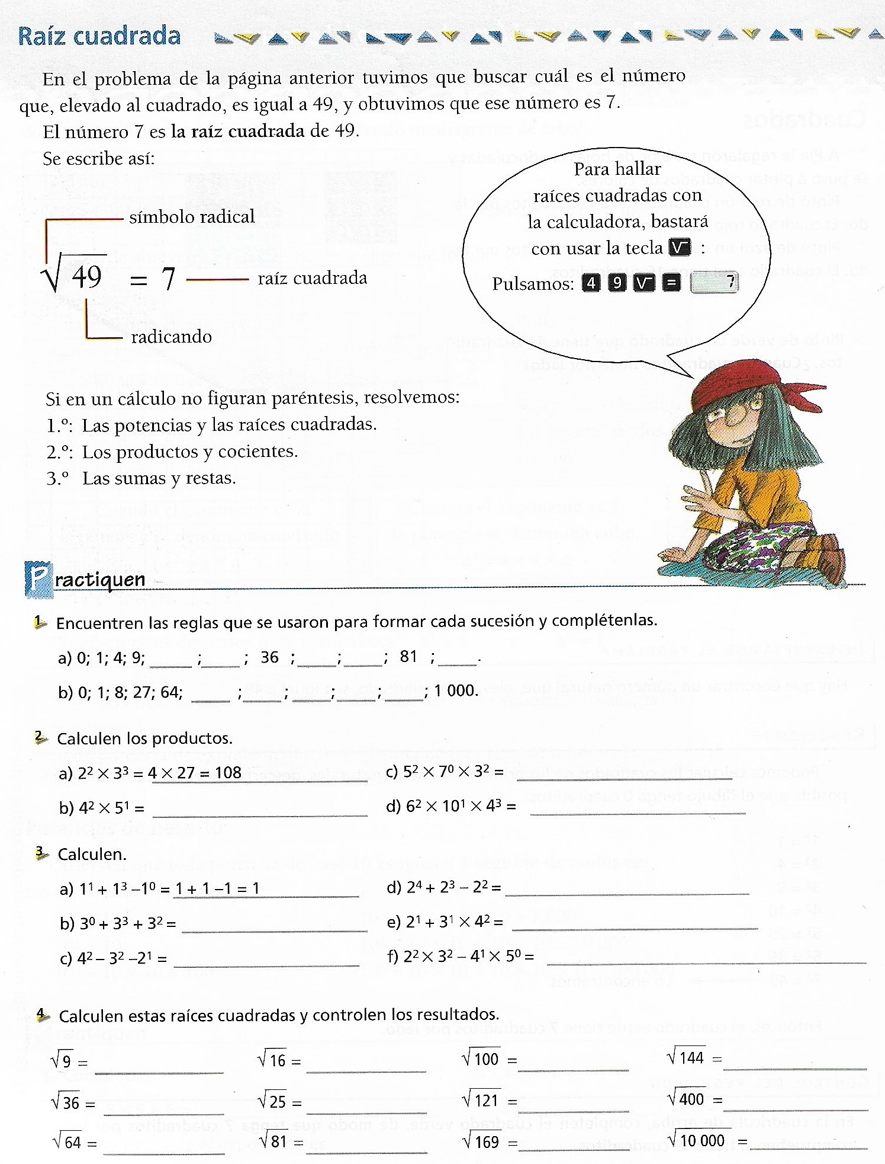

3

Integramos: Recuerdo:
- 10 + 4.3= 1º resuelvo la potencia
- (3.2 +1) +8= 2º los paréntesis
- (11- 7) + 5= 3º las x y div.
- 6 + 5 . ( 20 – 6.3) = 4º + y -

